Additional text or

logo can be added here.



# Вы можете претендовать на медицинскую страховку независимо от вашего иммиграционного статуса.

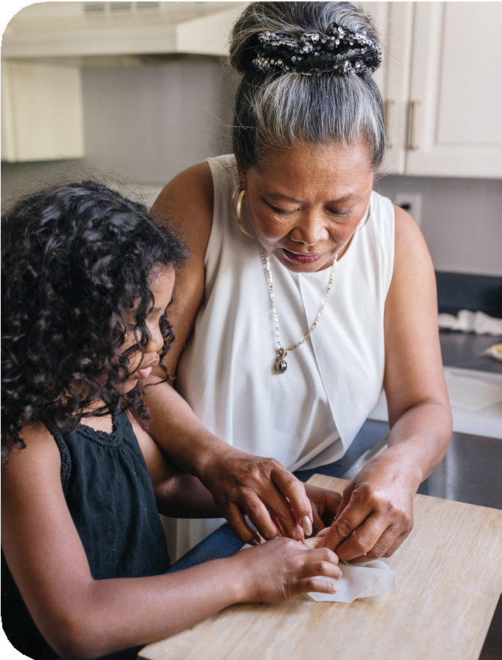

**ОБНОВЛЕНО!**

**Независимо от вашего иммиграционного статуса, если вы беременны или вам 18 лет и меньше, вы можете претендовать на полноценные льготы Health First Colorado или Child Health Plan Plus (CHP+) с 1 января 2025 года.**

* Не ждите! Сейчас вы можете претендовать на некоторые льготы, включая планирование семьи и услуги, необходимые для лечения неотложных состояний.
* Ваша конфиденциальность важна! Информация, которую вы указываете в своем заявлении, является конфиденциальной. Мы не передадим ее ни Службе гражданства и иммиграции США, ни кому-либо еще. По закону штата Колорадо ваша личная информация находится в безопасности, когда вы подаете заявление на получение большинства государственных пособий или пользуетесь ими.

## A young boy and infant girl lay on the ground facing opposite directions, both looking up at the camera and smiling. Подайте заявку сейчас!

Отсканируйте QR-код слева, чтобы подать заявку, или посетите сайт [CO.gov/PEAK](http://co.gov/PEAK)